**可行性分析报告书**



项目名称：表白墙网站开发

专业班级： 软件工程1903

小组成员：吴联想、王义博、郑航舰

指导教师： 杨枨老师

二零二一年十月十六日

说明:

1.《可行性分析(研究)报告》(FAR)是项目初期策划的结果，它分析了项目的要求、目标和环境，提出了几种可供选择的方案:并从技术、经济和法律各方面进行了可行性分析。可作为项目决策的依据。

2.FAR也可以作为项目建议书、投标书等文件的基础。

**版本记录**

|  |  |  |  |  |
| --- | --- | --- | --- | --- |
| 编号 | 修订日期 | 版本/状态 | 修订人 | 备注 |
| 01 | 2021.10.16 | 0.1 | 郑航舰 | 初稿 |
| 02 | 2021.10.17 | 0.2 | 吴联想 | 引言、引用文件、前提 |
| 03 | 2021.10.17 | 0.3 | 王义博 | 方案、建议系统 |
| 04 | 2021.10.17 | 0.4 | 郑航舰 | 经济、技术、法律、用户使用可行性 |
| 05 |  |  |  |  |
| 06 |  |  |  |  |
| 07 |  |  |  |  |
| 08 |  |  |  |  |
| 09 |  |  |  |  |
| 10 |  |  |  |  |

**目录**

可行性分析报告书

目录

1.引言

1.1标识

1.2背景

1.3项目概述

1.4文档概述

2引用文件

3可行性分析的前提

3.1项目的要求

3.2项目的目标

3.3项目的环境、条件、假定和限制

3.4进行可行性分析的方法

4可选的方案

4.1原有方案的优缺点、局限性及存在的问题

4.2可重用的系统，与要求之间的差距

4.3可选择的系统方案1

4.4可选择的系统方案2

4.5选择最终方案的准则

5所建议的系统

5.1对所建议的系统的说明

5.2数据流程和处理流程

5.3与原系统的比较(若有原系统)

5.4影响(或要求)

5.4.1设备

5.4.2软件

5.4.3运行

5.4.4开发

5.4.5环境

5.4.6经费

5.5局限性

6经济可行性

6.1投资

6.2预期的经济效益

6.2.1一次性收益

6.2.2非一次性收益

6.2.3不可定量的收益

6.2.4收益/投资比

6.2.5投资回收周期

6.3市场预测

7技术可行性(技术风险评价)

8法律可行性

9用户使用可行性

10其他与项目有关的问题

11注解

附录

1.引言

1.1标识

|  |  |  |
| --- | --- | --- |
| 文件状态：  [ ] 草稿  [ ] 正式发布  [√] 正在修改 | 文件标识： | SE2021-G11-可行性分析报告书 |
| 当前版本： | 0.4 |
| 作者： | 吴联想、王义博、郑航舰 |
| 完成日期： | 2021-10-16 |

1.2背景

项目在软件工程项目作业中提出，提出者希望创建一个以“校园表白墙”为名的vue+springboot匿名表白交友网站。

1.3项目概述

本校园表白墙是一款**社交娱乐网站**,是一个匿名表白交友社区，通过表白墙可以向喜欢的她或者他进行表白,这是一个大众化的表白信息公布平台,能够让彼此之间避免面对面表白失败的尴尬场面。

1.4文档概述

本文档的用途是针对我们校园表白墙项目进行可行性分析,为是否投资开发该项目以及如何开发、开发该项目到何种程度给出结论性意见，为决策提供科学依据，并作为进一步开展工作的基础。本文档的预期读者为杨老师以及所有上杨老师软件工程课的学生。

2.引用文件

1.《<计算机软件编制规范>GB-T8567-2016》

2. 《表白墙网站项目开发计划书》（SE2021-G11-项目计划书）

3. 国家标准《计算机软件产品开发文件编制指南》(GB8567—88）

4.《软件工程导论》（张海藩、牟永敏编著第六版）

3.可行性分析的前提

3.1项目的要求

该网站模块定义如下：



用户可以注册、登录、发帖、回帖，管理员可以管理帖子，同时对行为不当的用户进行禁言和封禁。

本网站需要一定的安全性和保密性。

项目的完成期限是2022年1月5日。

3.2项目的目标

为城院大学生搭建一个匿名表白交友的平台，完善城院学子在这方面的需要，同时在开发项目的过程中不能侵犯国家、集体和他人的利益，赋予管理员相应的权利，保证用户数据的安全。

3.3项目的环境、条件、假定和限制

该系统的运行寿命最小值为1年（服务器一年起租），经费来源大多数是小组成员投入的时间和租服务器的费用，没有他人投资，需要遵守法律和政策方面的限制，使用小组个人的笔记本电脑开发，开发环境为vue、springboot、php、HBuilder等等，可利用的信息和资源是百度和B站的相关开发环境使用教学视频，系统投入使用的最晚时间是2022年1月5日。

3.4进行可行性分析的方法

我们小组进行可行性分析的方法为SWOT分析。

竞争优势（strength）：校园表白墙针对的目标用户是本校的学生，用户固定。

竞争劣势（weakness）：小组成员的技术力不强，可能没有办法很好的满足用户的需求。

机会（opportunity）：目前校园论坛很多，但是像校园表白墙这样的针对校内的匿名交友网站还没有出现。

威胁（threat）：该方案本质上还是社区网站，可复制性高。

4.可选的方案

4.1原有方案的优缺点、局限性及存在的问题

原有方案为网页端表白墙网站，优点是运行于电脑浏览器，因此感观较好，体验更佳；相比于其他方案更加容易实现；开发成本低；不需要下载、方便用户浏览；缺点是不支持本地缓存；系统权限较弱；用户流量相比于移动端会更低.

4.2可重用的系统，与要求之间的差距

无可重用系统

4.3可选择的系统方案1

制作表白墙微信小程序。

4.4可选择的系统方案2

制作表白墙手机APP。

4.5选择最终方案的准则

开发工具的熟练度，小组成员的意愿

5.所建议的系统

5.1对所建议的系统的说明

本系统为网站式论坛，分为前端和后端两大部分，前端使用vue、html5等工具进行开发，后端使用php、springboot开发。

5.2数据流程和处理流程

处理流程：

用户注册登录，可以进行发布表白墙、管理表白墙、浏览表白墙、管理个人中心等操作。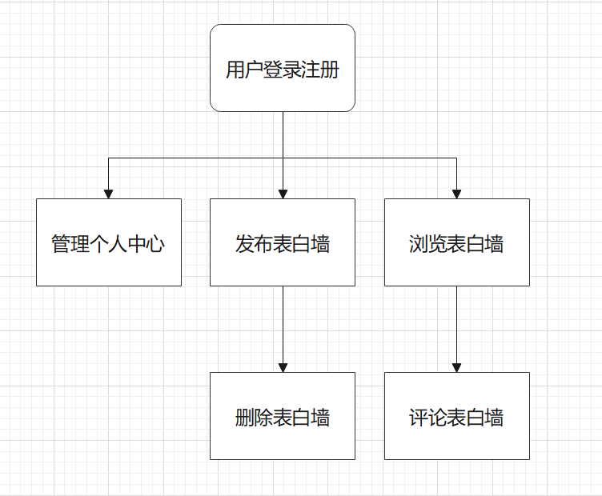

管理员可以浏览用户资料、管理表白墙、拥有封禁、删帖、置顶等权限。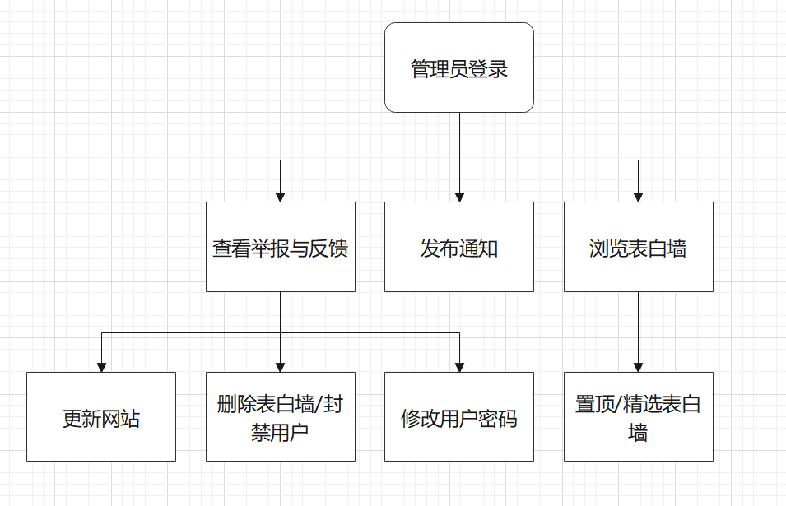

数据流程：管理员给用户注册时将用户信息插入表t_user中，此表用于存放用户账号、密码、状态等信息。用户发布表白墙时，系统将信息添加至表t_wall中，此表存放表白墙内容、日期、状态、置顶、精选等信息。

5.3与原系统的比较(若有原系统)

所建议的系统即为原系统。

5.4影响(或要求)

5.4.1设备

电脑或智能手机

5.4.2软件

该方案无软件要求

5.4.3运行

该方案运行于网页端

5.4.4开发

使用vue、PHP等开发工具

5.4.5环境

运行于win10系统

5.4.6经费

阿里云服务器

5.5局限性

该方案要求小组成员学会使用vue、PHP等开发工具。网站具备的系统权限较弱，部分功能可能无法实现。

6.经济可行性(成本、效益分析)

6.1投资

基本建设投资：WIN10操作系统（0元），笔记本电脑三台（6499+7000+6999=20498元），MicrosoftProject、PHP、SpringBoot、HbuilderX、MYSQL，VUE等软件（0元）。

非一次性投资：培训费（在B站自主学习，0元），技术管理费（预设100）、管理费（预设100）、人员工资（49.75/小时）、奖金（预设100奖金）和差旅费（走路访谈校内用户，0元）

其中人员工资采用自动估计成本技术进行分析（MicrosoftProject软件绘制人员工时成本）。

共计：20498+300+10010=30808元

6.2预期的经济效益

6.2.1一次性收益

无

6.2.2非一次性收益

网站建成并校内使用人数具有一定规模后：想要自己的表白贴具有特殊样式，或者自己的账户拥有特权，可以成为VIP用户，收取VIP会员费（15/月，40/季，155/年）。

根据学校官网数据，浙大城市学院全日制本科在校人数11200余名，假设该网站3年后注册使用人数逐步达到6000名(2000名/年)，10%的用户每年开通两次vip包月服务，1%用户每年开通一次包季服务，1‰用户每年开通一次包年服务。

则2022年预期收益:

2000*0.1*15*2+2000*0.01*40+2000*0.001*155=7110元

2023年预期收益:

4000*0.1*15*2+4000*0.01*40+4000*0.001*155=14220元

2024年预期收益:

6000*0.1*15*2+6000*0.01*40+6000*0.001*155=21330元

根据国家银行定期年利率1.75%换算未来货币价值

2022年人民币7110/1.0175=6987.71元

2023年人民币 14220/(1+0.0175)²=13735.07元

2024年人民币 21330/(1+0.0175)³=20248.26元

3年内共计6987.71+13735.07+20248.26=40971.04元

6.2.3不可定量的收益

设置捐助入口，有能力捐助的用户可以捐助一定数量的金额帮助开发人员运行维护；

可向校内外接一定量的广告，收取广告费（2年后500——？）。

保守估计(两次广告500，捐款100)500*2+100=1100元

6.2.4收益/投资比

(40971.04+1100)/（20498+300+10010）=1.33

6.2.5投资回收周期

2年后成本回收还差8378元

8378/20248.26=0.41

因此，投资回收期是2.41年。

6.3市场预测

校内目前还没有这样的一个网站专用于表白，"表白"是一个新鲜话题，届时会有大量用户凑热闹，颇具潜力，校内学生人数10000余名，每届都会涌入新用户，活力满满。

7.技术可行性(技术风险评价)

此次表白墙网站项目所涉及的人员（具有一定网页制作经验）、环境（具备）、设备（具备）要素均完好。

存在现有系统，技术可行，但是需要项目人员进一步去学习、运用。

开发前端暂定使用vue，后端暂定使用springboot，主要的原因是vue+springboot可以实现前后端分离开发，功能强大。

8.法律可行性

系统开发过程中运用的一些盗版软件可能会导致侵权、违法和责任，但是马上，我们学校将得到微软的授权，合理、合法地使用软件辅助项目推进。

用户发的帖子中可能会有一些违法的内容，针对这个问题，我们会设置屏蔽词库对用户发的贴子进行初步筛查，管理员在后台也可以查看到发帖的用户，对违禁用户进行禁言和封号处理；用户也有举报功能。

9.用户使用可行性

用户为在校大学生，作为00后大学生，网站浏览、使用不在话下，该网站也具有一定的社交性，对于日常使用电子产品的大学生用户完全可行。

10.其他与项目有关的问题

毕业后网站的运行、维护需要人手，届时考虑。

11.注解